Практическая работа №7

Тема: Магазин на Python

Цель: Итоговый проект

Задание: <https://classroom.google.com/u/2/c/NDg5MjMwODc3MTQy/a/NTc3Mzk0MzAwMjg1/details>

Создание таблицы пользователя в бд

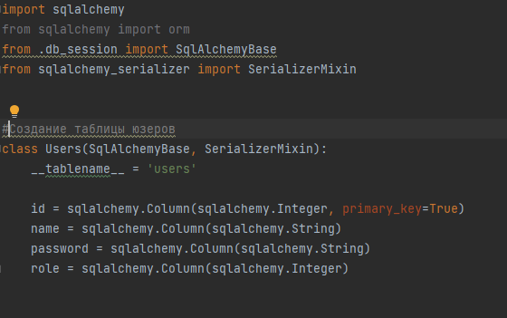

Рисунок 1 Создание таблицы юзеров users.py

Создание модели товара в бд

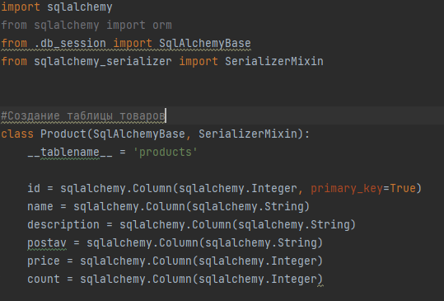

Рисунок 2 Создание таблицы продуктов product.py

Подключение к бд

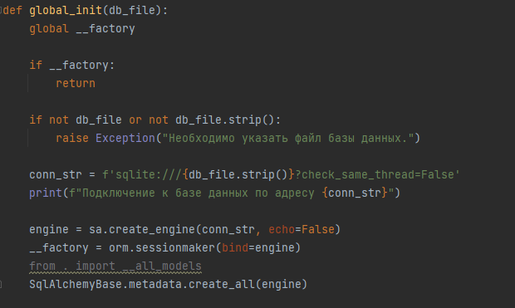

Рисунок 3 Подключение сессии с бд __all_models.py

Создание сессии в бд

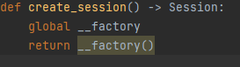

Рисунок 4 Создание сессии с бд db_session.py

Подключение таблиц для сессии в бд



Рисунок 5 Подключение таблиц __all_models.py

Создание сессии с моей бд в коде программы

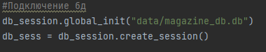

Рисунок 6 Создание локальной сессии в файле magazine.py

Создание главного класса User и его __init__

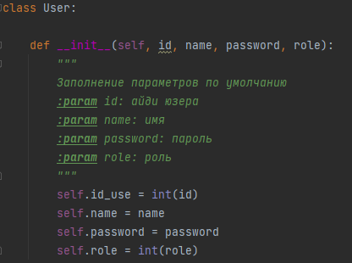

Рисунок 7 Создание класса и инита к нему magazine.py

Метод класса для вывода всех товаров со склада

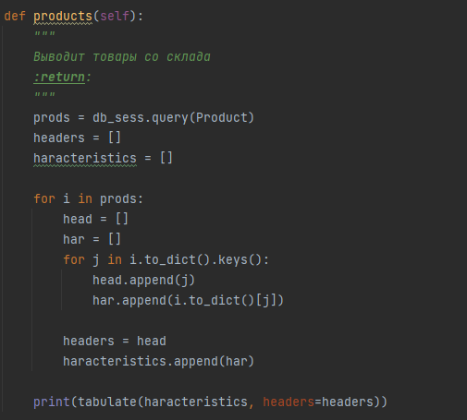

Рисунок 8 Вывод товаров magazine.py

Метод для смены пароля пользователя

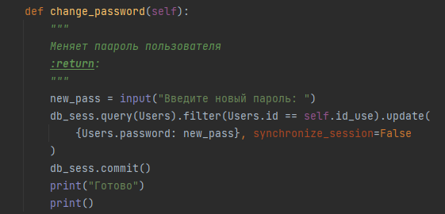

Рисунок 9 Смена пароля magazine.py

Наследую класс Admin от User, чтобы сохранить инит и вывод продуктов со склада



Рисунок 10 Создание дочернего класса magazine.py

Создаю метод для создания нового товара на складе

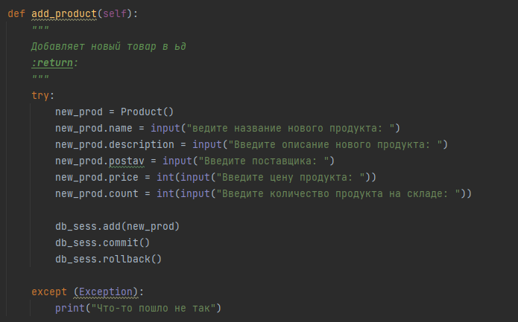

Рисунок 11 Добавление товара админом magazine.py

Метод для удаления товара со склада.

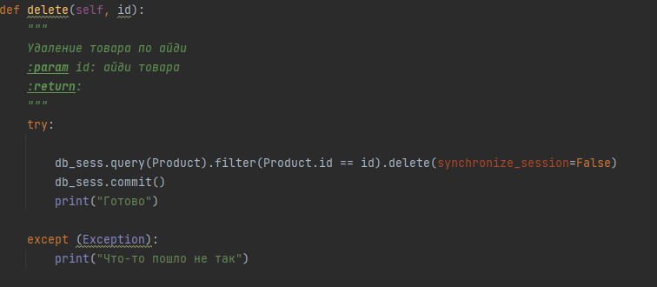

Рисунок 12 Удаление товара админом magazine.py

Создаю метод для изменения одного из атрибутов товара

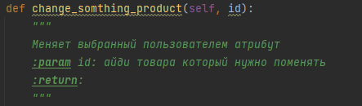

Рисунок 13 Смена атрибутов товара magazine.py

Проверка на атрибут

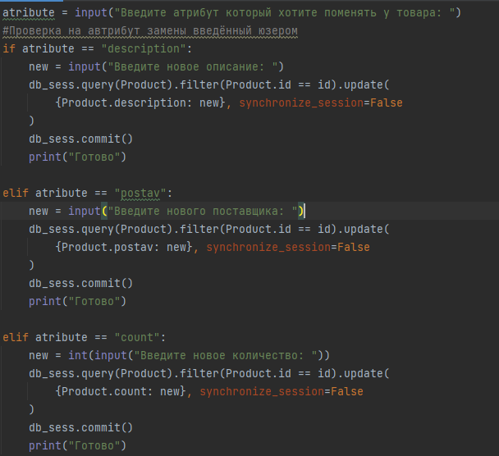

Рисунок 14 Атрибуты 1

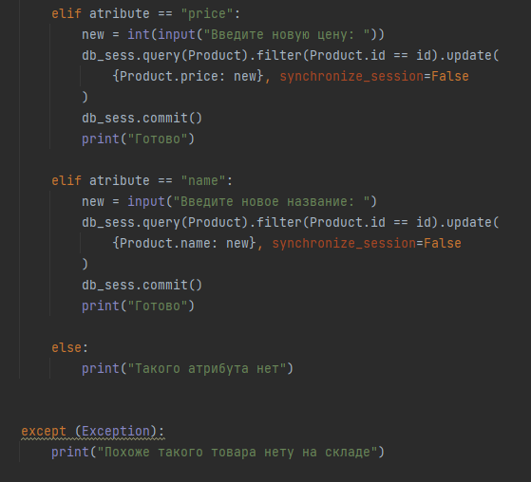

Рисунок 15 Атрибуты 2

Функция авторизации пользователя

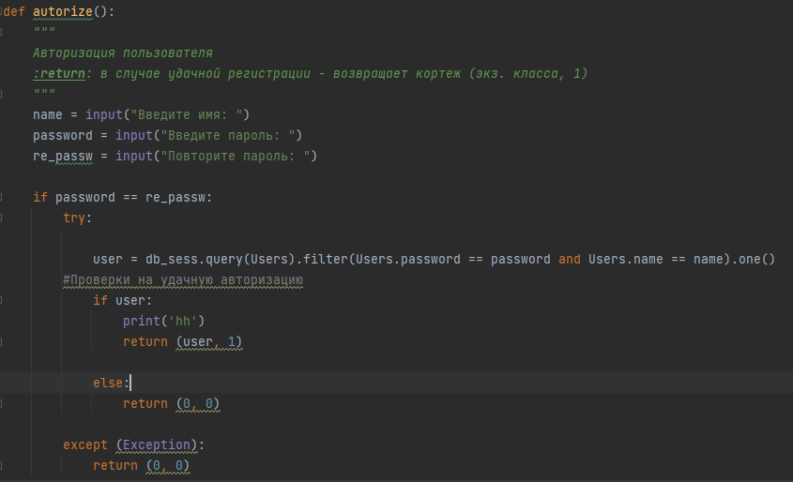

Рисунок 16 Авторизация magazine.py

Функция регистрации, если имя есть в бд, то переходит в авторизацию

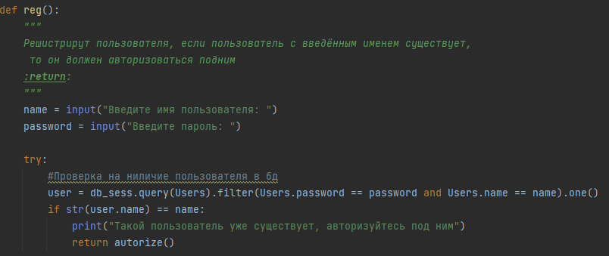

Рисунок 17 Регистрация magazine.py

В обратном случае добавляю его в бд

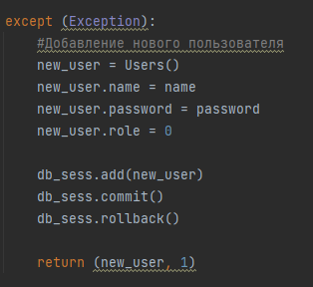

Рисунок 18 Добавление magazine.py

Функция вывода интерфейса админа с его возможностями

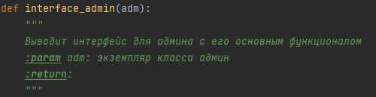

Рисунок 19 Создание интерфейса админа

Вывожу CRUD возможности для админа в цикле

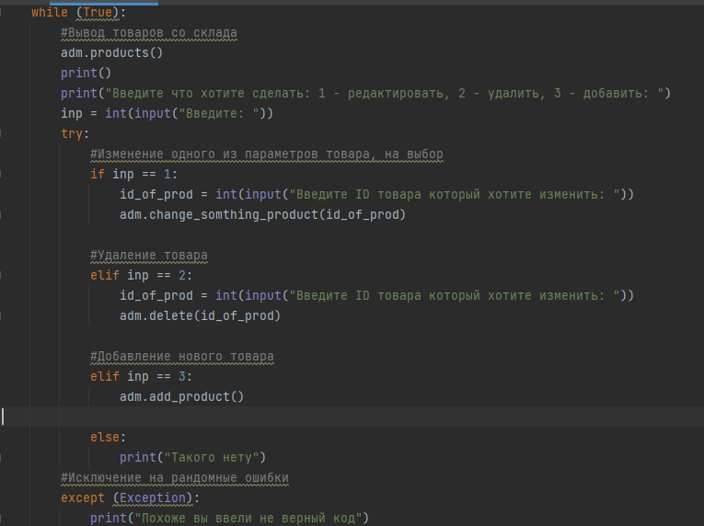

Рисунок 20 CRUD magazine.py

Функция интерфейса для обычного пользователя

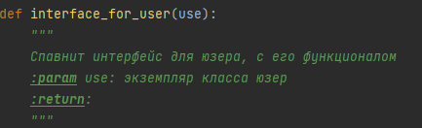

Рисунок 21 Интерфейс для пользователя magazine.py

Вывожу пользователю товары со склада и даю возможность сменить пароль

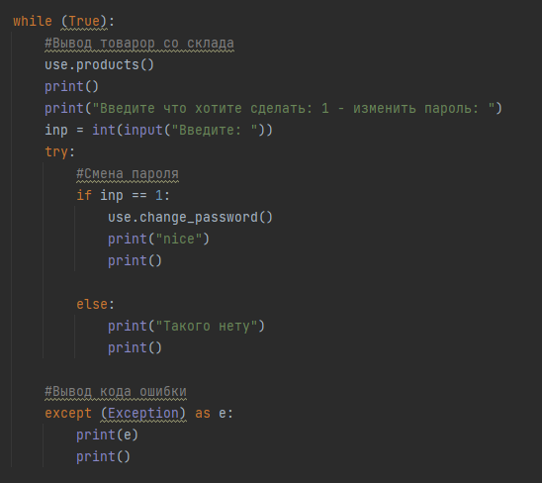

Рисунок 22 Функции пользователя magazine.py

Мэин проверят авторизовывается пользователь или регистрируется, а так же под кем (админ, юзер)

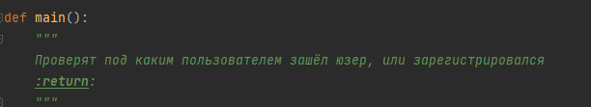

Рисунок 23 Главная функция вызова magazine.py

Проверка под кем зашёл, или зарегистрировался пользователь

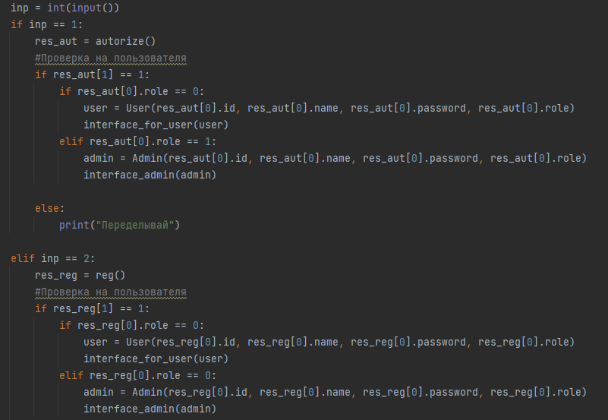

Рисунок 24 Проверка регистрации и авторизации magazine.py

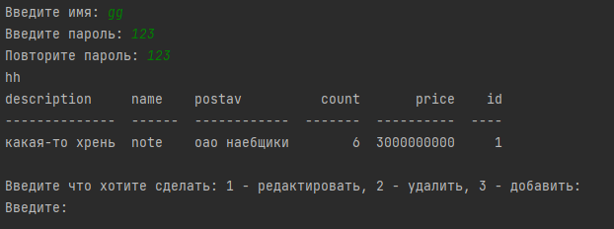

Рисунок 25 Результат работы по админу

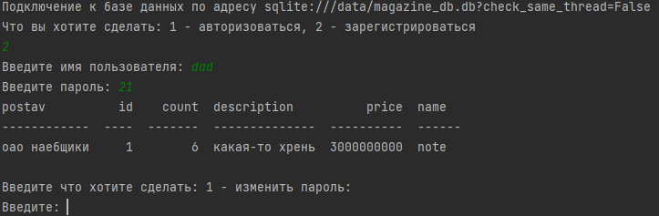

Рисунок 26 Результат работы по пользователю

Вывод: сделал магазин

Библиотеки:

* Tabulate
* SQL Alchemy
* SQL Alchemy Serializer